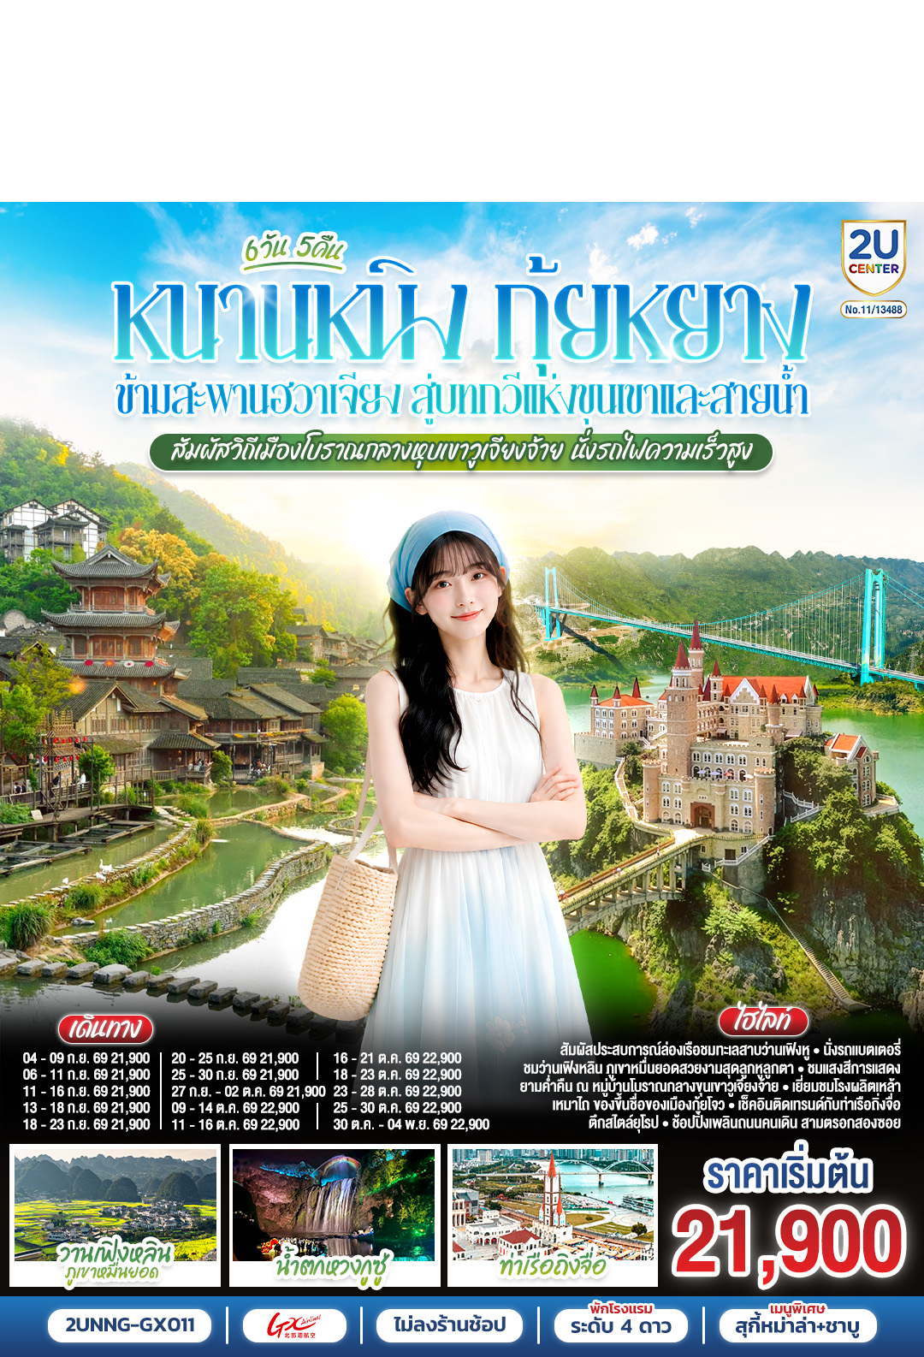

หนานหนิง กุ้ยหยาง ข้ามสะพานฮวาเจียง สู่บทกวีแห่งขุนเขาและสายน้ำ สัมผัสวิถีเมืองโบราณกลางหุบเขาวูเจียงจ้าย
นั่งรถไฟความเร็วสูง *ทัวร์ไม่ลงร้านรัฐบาล*

6 วัน 5 คืน
โดยสายการบิน Guangxi Beibu Gulf Airlines (GX)


BKK
NNG
NNG
BKK

เที่ยวบิน เวลาออก เวลาถึง
เที่ยวบิน เวลาออก เวลาถึง

GX8907 18:35 19:45
GX8908 20:45 23:40
วัน | โปรแกรมท่องเที่ยว | เช้า | เที่ยง | ค่ำ | ที่พัก
1 | กรุงเทพฯ(สนามบินสุวรรณภูมิ) – สนามบินหนานหนิง (GX8908 BKK 20.45– NNG 23.40) หนานหนิง |  |  |  | NAN NING MEET LUCK HOTEL หรือ  ระดับเทียบเท่า 4 ดาว
2 | รถไฟความเร็วสูงสู่กุ้ยหยาง-เมืองกุ้ยหยาง-เมืองซิงยี่-ผ่านชมสะพานหุบเขาฮวาเจียง-ว่านเฟิงหลินภูเขาหมื่นยอด+รถแบตเตอรี่ |  |  |  | XINGYI DIBIAO INTERNATIONAL HOTEL  หรือ ระดับเทียบเท่า 4 ดาว
3 | ล่องเรือทะเลสาบว่านเฟิงหู-ปราสาทจีหลงเป่า (ไม่รวมค่าสะพานแก้ว 20 RMB)-เมืองอันซุ่น-น้ำตกหวงกูซู่ ชมการแสดงแสงสียามค่ำคืน  +รถอุทยาน+บันไดเลื่อน |  |  |  | ANSHUN MERCURE HOTEL  หรือ ระดับเทียบเท่า 4 ดาว
4 | เมืองโบราณชิงหยวน-กำแพงโบราณ-วูเจียงจ้าย-หมู่บ้านโบราณวูเจียงจ้าย+รถแบตเตอรี่-ชมการแสดงแสงสีและปาร์ตี้ดนตรียามค่ำคืน |  |  |  | XUN QIAN JI HOTEL  หรือ ระดับเทียบเท่า 4 ดาว
5 | วูเจียงจ้าย-โรงงานกลั่นเหล้าเหมาไถ-เมืองกุ้ยหยาง-รถไฟความเร็วสูงสู่หนานหนิง-อิสระช้อปปิ้งถนนคนเดินสามตรอกสองซอยOPTION : ล่องเรือแม่น้ำหยงเจียงชมวิวกลางคืน 250 RMB/ท่าน |  |  |  | NAN NING MEET LUCK HOTEL หรือ  ระดับเทียบเท่า 4 ดาว
6 | ท่าเรือถิงจื่อ-อิสระช้อปปิ้งถนนคนเดิน-สนามบินหนานหนิง – กรุงเทพฯ(สนามบินสุวรรณภูมิ)  (GX8907 NNG 18.35 -BKK 19.45)

วันเดินทาง | ผู้ใหญ่ พัก 2-3 ท่าน ท่านละ | พักเดี่ยว  เพิ่มท่านละ
04-09 กันยายน 69 | 21,900.- | 5,000.-
06-11 กันยายน 69 | 21,900.- | 5,000.-
11-16 กันยายน 69 | 21,900.- | 5,000.-
13-18 กันยายน 69 | 21,900.- | 5,000.-
18-23 กันยายน 69 | 21,900.- | 5,000.-
20-25 กันยายน 69 | 21,900.- | 5,000.-
25-30 กันยายน 69 | 21,900.- | 5,000.-
27 ก.ย. – 02 ต.ค.69 | 21,900.- | 5,000.-
09-14 ตุลาคม 69 | 22,900.- | 5,000.-
11-16 ตุลาคม 69 | 22,900.- | 5,000.-
16-21 ตุลาคม 69 | 22,900.- | 5,000.-
18-23 ตุลาคม 69 | 22,900.- | 5,000.-
23-28 ตุลาคม 69 | 22,900.- | 5,000.-
25-30 ตุลาคม 69 | 22,900.- | 5,000.-
30 ต.ค.-04 พ.ย. 69 | 22,900.- | 5,000.-
ราคาทัวร์ข้างต้นยังไม่รวมค่าทิปมัคคุเทศก์ท้องถิ่นและคนขับรถ 2,000บาท/ท่าน/ทริป
หัวหน้าทัวร์ที่ดูแลคณะจากเมืองไทยตามแต่ท่านจะเห็นสมควร
เด็กทารกอายุต่ำกว่า 2 ขวบ ท่านละ 6,000 บาท
รายการทัวร์อาจจะมีการปรับเปลี่ยนตามความเหมาะสมของสภาพอากาศและฤดูกาล
วันแรก | กรุงเทพฯ(สนามบินสุวรรณภูมิ) – สนามบินหนานหนิง (GX8908 BKK 20.45– NNG 23.40) หนานหนิง
17:30 น. | พร้อมกันที่ ท่าอากาศยานสุวรรณภูมิ อาคารผู้โดยสารระหว่างประเทศ ชั้น 4 ประตู 10 เคาน์เตอร์สายการบิน Guangxi Beibu Gulf Airlines (GX) รวมน้ำหนักกระเป๋า 23 กิโลกรัม/ท่านละ 1 ใบ โดยมีเจ้าหน้าที่คอยให้การต้อนรับและอำนวยความสะดวกตรวจเช็คสัมภาระและเอกสารการเดินทางให้กับทุกท่าน
20:45 น. | ออกเดินทางสู่ หนานหนิง โดยสารการบิน Guangxi Beibu Gulf Airlines (GX) เที่ยวบินที่ GX8910 ใช้เวลาเดินทางประมาณ 2.10 ชั่วโมง **ไม่มีอาหารบนเครื่อง**
23:40 น. | เดินทางถึง สนามบินหนานหนิง ประเทศจีน เป็นเมืองทางตอนใต้ของจีนใกล้ชายแดนเวียดนาม เป็นเมืองหลวงของภูมิภาคกวางสี ด้วยสภาพอากาศแบบเขตร้อนที่อบอุ่น จึงขึ้นชื่อจากพื้นที่สีเขียวเวลาท้องถิ่นเร็วกว่าประเทศไทย 1 ชั่วโมง (โปรดปรับเวลาเพื่อสะดวกต่อการนัดหมาย)  หลังผ่านขั้นตอนการตรวจคนเข้าเมืองและรับสัมภาระเรียบร้อยแล้ว นำท่านเดินทางเข้าสู่ทีพัก
ที่พัก | NAN NING MEET LUCK HOTEL ระดับ 4* หรือเทียบเท่า
วันที่สอง | รถไฟความเร็วสูงสู่กุ้ยหยาง-เมืองกุ้ยหยาง-เมืองซิงยี่-ผ่านชมสะพานหุบเขาฮวาเจียง-ว่านเฟิงหลินภูเขาหมื่นยอด+รถแบตเตอรี่
เช้า | รับประทานอาหารเช้า ณ ห้องอาหารของโรงแรม (มื้อที่ 1)
นำท่านเดินทางสู่ เมืองกุ้ยหยาง ด้วยรถไฟความเร็วสูง ใช้เวลาเดินทางประมาณ 2 ชั่วโมง 30 นาที (ขอสงวนสิทธิ์ในการเปลี่ยนเปลี่ยงขบวนรถไฟ เพื่อให้สอดคล้องกับเวลาของโปรแกรมทัวร์เป็นหลักโดยไม่แจ้งให้ทราบล่วงหน้า)
***เพื่อความสะดวกต่อการเดินทางท่านต้องลากกระเป๋าสัมภาระขึ้นรถไฟด้วยตนเอง โดยมีเจ้าหน้าที่คอยอำนวยความสะดวก***
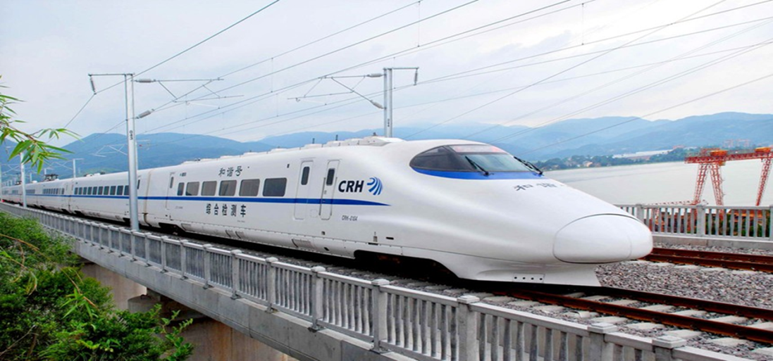
 | เดินทางถึง สถานีรถไฟเมืองกุ้ยหยาง (Guiyang) คือเมืองหลวงและเมืองที่ใหญ่ที่สุดของมณฑลกุ้ยโจวทางตะวันตกเฉียงใต้ของจีน มีประวัติยาวนานจากฐานทัพโบราณสู่ศูนย์กลางการค้าและวัฒนธรรม มีภูมิประเทศเป็นภูเขาและมีหมอกเย็นสบายตลอดปี โดดเด่นด้วยแหล่งท่องเที่ยวเชิงประวัติศาสตร์ เช่น เมืองโบราณชิงเหยียน และธรรมชาติที่อุดมสมบูรณ์ เช่น น้ำตกหวงกั่วซู่ โดยกุ้ยหยางพัฒนาจากชุมชนเล็กๆ เป็นเมืองสำคัญหลังทศวรรษ 1990 โดยเฉพาะด้านอุตสาหกรรมและเทคโนโลยีขั้นสูง พร้อมทั้งรักษาเสน่ห์ทางวัฒนธรรมและธรรมชาติไว้ได้
 | นำท่านเดินทางสู่เมือง ซิงยี่ (Xingyi) ตั้งอยู่ในเขตปกครองตนเองชนชาติม้งและปู้ยี เฉียนซีหนาน ทางตะวันตกเฉียงใต้ของ มณฑลกุ้ยโจว ประเทศจีน เมืองนี้เป็นสวรรค์ของคนรักธรรมชาติ จนได้รับฉายาว่า "เมืองลับแลกลางขุนเขา" เนื่องจากล้อมรอบด้วยภูมิประเทศคาสต์ (Karst) มีอุณหภูมิเฉลี่ยทั้งปีแสนสบายเพียง 14 - 16 องศาเซลเซียสเท่านั้น
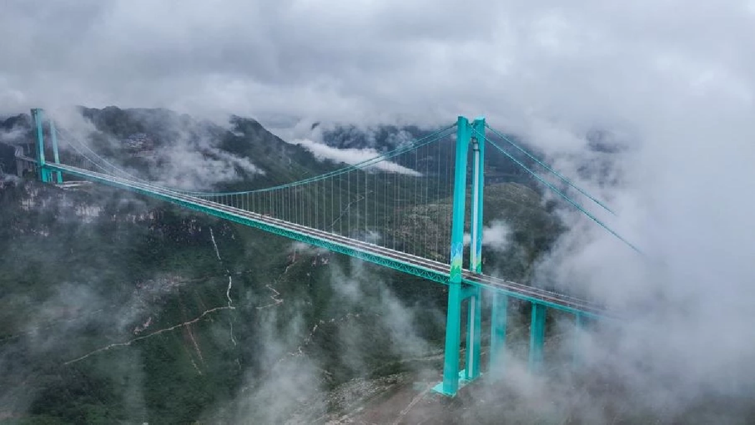
 | นำท่านผ่านชม สะพานหัวเจียง (Huajiang Grand Canyon Bridge) คือสะพานแขวนที่สูงที่สุดในโลก ตั้งอยู่ในมณฑลกุ้ยโจว ประเทศจีน เปิดใช้งานเมื่อปลายเดือนกันยายน 2025 เพื่อเป็นส่วนหนึ่งของทางหลวงสายหลิวจื่อ-อันหลง. สะพานแห่งนี้ทอดข้ามแม่น้ำเป่ยผาน (Beipan River) ในหุบเขาลึก หัวเจียงแกรนด์แคนยอน (Huajiang Grand Canyon) มีความสูงจากพื้นสะพานถึงก้นหุบเขาถึง 625 เมตร และมีช่วงกลางยาว 1,420 เมตร ทำให้ลดเวลาเดินทางข้ามหุบเขาจาก 2 ชั่วโมงเหลือเพียง 2 นาที
กลางวัน | รับประทานอาหารกลางวัน ณ ภัตตาคาร (มื้อที่ 2)
 | นำท่านชม ว่านเฟิงหลิน” (万峰林) (รวมรถแบตเตอรี่) อาณาจักรธรรมชาติในเมืองซิงอี้ มณฑลกุ้ยโจวทางจีนตะวันตกเฉียงใต้ ซึ่งถูกยกย่องให้เป็น “ภาพมหัศจรรย์ของโลก”ว่านเฟิงหลินหรือ “ป่าหมื่นยอดภูผา” เป็นพื้นที่สำคัญของแคนยอนแห่งลุ่มน้ำหม่าหลิ่ง (Maling River Canyon) มีความกว้าง 30-50 กิโลเมตร ความยาว 200 กิโลเมตร และครอบคลุมพื้นที่ 2,000 ตารางกิโลเมตรภูมิประเทศของว่านเฟิงหลินมีลักษณะแบบคาสต์ (karst) หรือหินปูน ซึ่งกอปรรวมเป็นยอดเขาและที่ราบสีเขียวขจี โดยจัดเป็นหนึ่งใน “ป่ายอดเขาที่สวยที่สุดในจีน” และอุทยานธรณีแห่งชาติด้วย
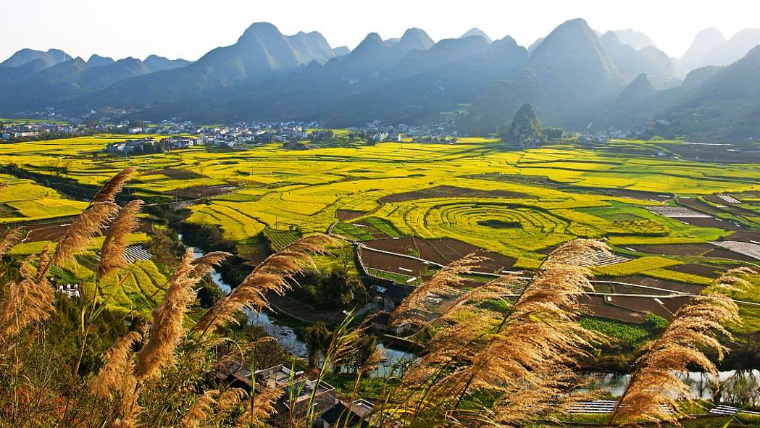
ค่ำ | รับประทานอาหารค่ำ ณ ภัตตาคาร (มื้อที่3 )
ที่พัก | XINGYI DIBIAO INTERNATIONAL HOTEL ระดับ 4* หรือเทียบเท่า
วันที่สาม | ล่องเรือทะเลสาบว่านเฟิงหู-ปราสาทจีหลงเป่า (ไม่รวมค่าสะพานแก้ว 20 RMB)-เมืองอันซุ่น-น้ำตกหวงกูซู่ ชมการแสดงแสงสียามค่ำคืน+รถอุทยาน+บันไดเลื่อน
เช้า | รับประทานอาหารเช้า ณ ห้องอาหารของโรงแรม (มื้อที่ 4)
 | นำท่านชม ทะเลสาบว่านเฟิ่งหู (Wanfeng Lake) รวมล่องเรือ ตั้งอยู่ที่เมืองซิงอี้ มณฑลกุ้ยโจว ประเทศจีน เป็นทะเลสาบมีชื่อเสียงจากภูเขานับพันลูกที่โอบล้อมทะเลสาบไว้ ทำให้ทิวทัศน์งดงาม มีกิจกรรมหลักคือการล่องเรือชมธรรมชาติที่สวยงามและอากาศบริสุทธิ์
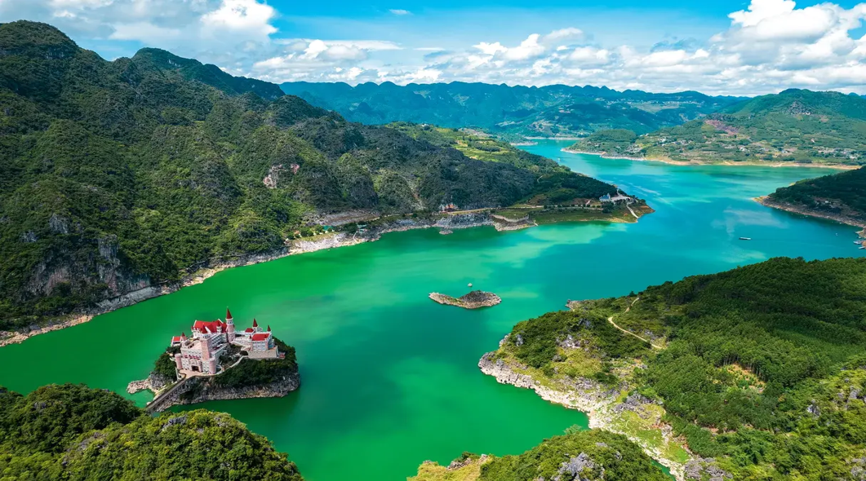
 | นำท่านชม ซิงยี่จีหลงเป่า (Yixing Jilongbao Castle) ในเขตเมืองซิงยี่ (Xingyi) มณฑลกุ้ยโจว ประเทศจีน ซึ่งเป็นปราสาทสไตล์ยุโรปสวยงามตั้งอยู่กลางทะเลสาบหวันเฟิง (Wanfeng Lake) เป็นสถานที่ท่องเที่ยวที่โดดเด่นด้วยสถาปัตยกรรมอลังการ เหมาะแก่การชมทิวทัศน์และถ่ายรูปปราสาท เป็นอาคารสไตล์ยุโรปที่สร้างขึ้นบนเกาะกลางทะเลสาบหวันเฟิง รูปแบบสถาปัตยกรรมอันตระการตานี้คล้ายกับ “ปราสาทหงส์” และ “ฮอกวอตส์” ในเรื่องแฮร์รี่ พอตเตอร์
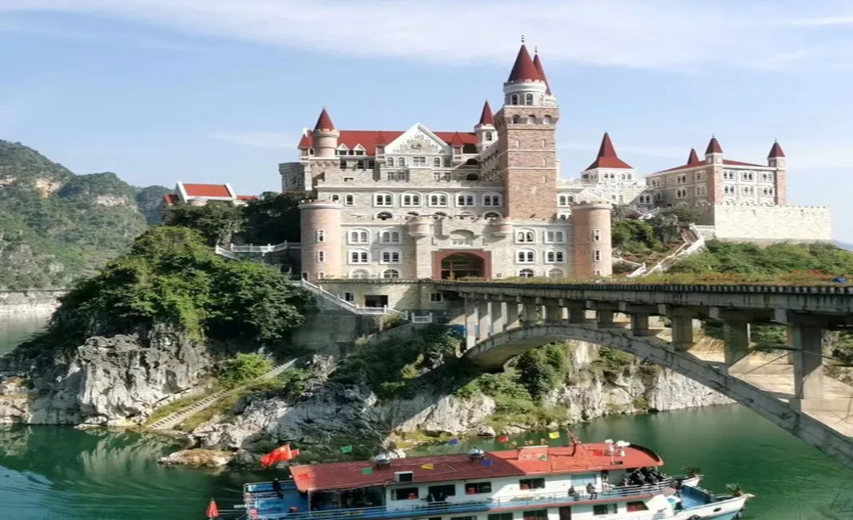
กลางวัน | รับประทานอาหารกลางวัน ณ ภัตตาคาร (มื้อที่ 5)
บ่าย | นำท่านเดินทางเดินทางสู่ เมืองอันซุ่น (Anshun) คือ เมืองระดับจังหวัดในมณฑลกุ้ยโจว ประเทศจีน มีชื่อเสียงด้านภูมิประเทศแบบคาร์สต์ที่สวยงาม โดยเฉพาะ น้ำตกหวงกั่วซู่ (Huangguoshu Waterfall) ซึ่งเป็นน้ำตกที่ใหญ่ที่สุดในจีนและมีถ้ำน้ำตกให้เดินลอดชมได้ และเป็นแหล่งท่องเที่ยวทางธรรมชาติ วัฒนธรรม และมีอุตสาหกรรมหลากหลาย เช่น อุตสาหกรรมอากาศยาน (ใช้เวลาเดินทางประมาณ 3 ชั่วโมง 30 นาที )
ค่ำ | รับประทานอาหารค่ำ ณ ภัตตาคาร (มื้อที่ 6)
หลังรับประทานอาหารเสร็จ นำท่านชม น้ำตกหวงกูซู่ รวมรถอุทยาน+บันไดเลื่อน ชมวิวยามค่ำคืนที่มีการจัดแสดงน้ำตกที่มีความอลังการ ระดับ 5A ซึ่งน้ำตกหวงกั่วซู น้ำตกที่ได้ขึ้นชื่อว่าใหญ่สุดในเอเชีย และใหญ่เป็น 1 ใน 7 ของโลก สูงถึง 68 เมตร กว้าง 84 เมตร โดยสามารถชมวิวทัศนียภาพได้จากด้านหน้าและด้านหลังของน้ำตกเมื่อน้ำตกไหลลงมาข้างล่างจะเกิดม่านละอองน้ำคล้ายสำลีเกิดเป็นสายรุ้งสายหมอกเบาบาง และมีโชว์สุดตระการตาให้ได้รับชม ระหว่างทางที่ไปน้ำตกจะมีทั้งแสง สี เสียงที่ตื่นตาตื่นใจ
***หมายเหตุ กรณีที่น้ำตกหวงกูซู่ ไม่จัดแสดงไฟแสงสี ขอสงวนสิทธ์นำท่านชมวิวยามเช้า บรรยายกาศช่วงกลางวันทดแทน โดยมิได้คืนค่าใช้จ่ายใดๆทั้งสิ้น***
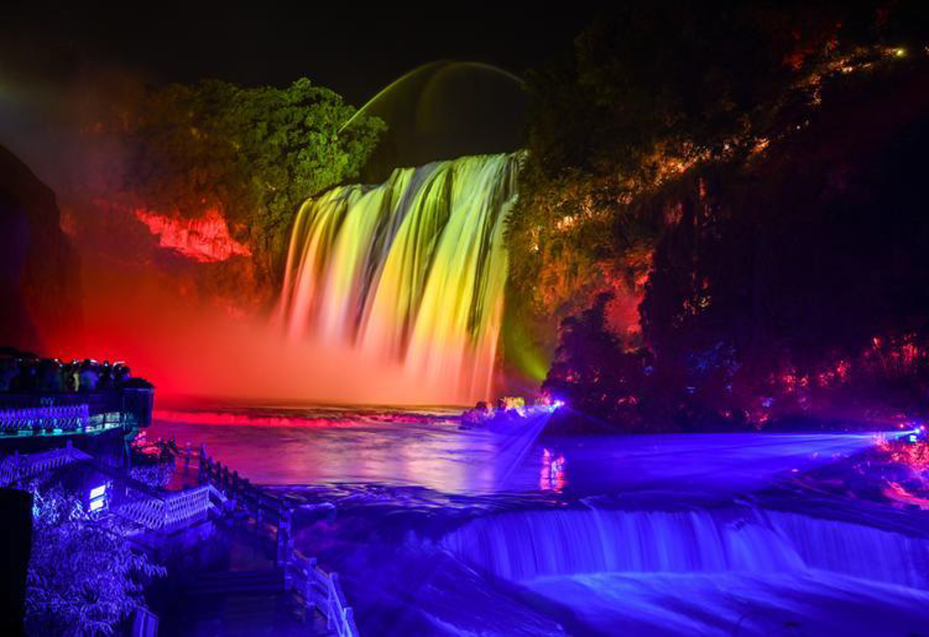
ที่พัก | ANSHUN MERCURE HOTEL ระดับ 4* หรือเทียบเท่า
วันที่สี่ | เมืองโบราณชิงหยวน-กำแพงโบราณ-วูเจียงจ้าย-หมู่บ้านโบราณวูเจียงจ้าย+รถแบตเตอรี่-  ชมการแสดงแสงสีและปาร์ตี้ดนตรียามค่ำคืน
เช้า | รับประทานอาหารเช้า ณ ห้องอาหารของโรงแรม (มื้อที่ 7)
 | นำท่านชม เมืองโบราณชิงเหยียน (Qingyan Ancient Town)+กำแพงโบราณ สร้างขึ้นในปี ค.ศ. 1378 สมัยจักรพรรดิหงอู่ แห่งราชวงศ์หมิง โดยเริ่มแรกเป็นป้อมปราการทางทหารเพื่อควบคุมเส้นทางยุทธศาสตร์ ปัจจุบันเป็นสถานที่ท่องเที่ยวระดับ 5A ของจีน และเป็น 1 ใน 4 เมืองโบราณที่มีชื่อเสียงที่สุดของมณฑลกุ้ยโจว
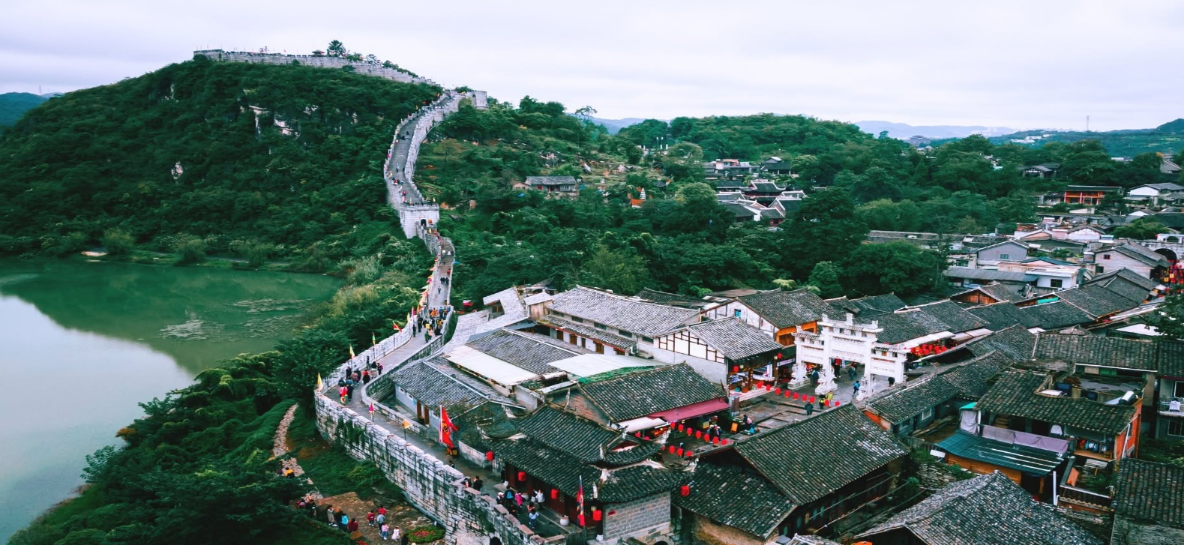
กลางวัน | รับประทานอาหารกลางวัน ณ ภัตตาคาร (มื้อที่ 8)
บ่าย | นำท่านเดินทางสู่ หมู่บ้านโบราณวูเจียงจ้าย เมืองกุ้ยโจว ตั้งอยู่ท่ามกลางธรรมชาติที่งดงามและมีประวัติศาสตร์ที่ยาวนาน นับตั้งแต่สมัยโบราณ ความสวยงามของหมู่บ้านนี้ปรากฏชัดผ่านสถาปัตยกรรมดั้งเดิมที่สร้างขึ้นจากไม้และหิน ซึ่งสะท้อนถึงความเป็นอยู่ที่เรียบง่ายแต่มีเสน่ห์ ลักษณะบ้านเรือนที่มีหลังคาโค้งและระเบียงไม้สวยงาม เพิ่มบรรยากาศของความอบอุ่น ช่วงค่ำมีการแสดงแสงสีเสียงสวยงามมาก
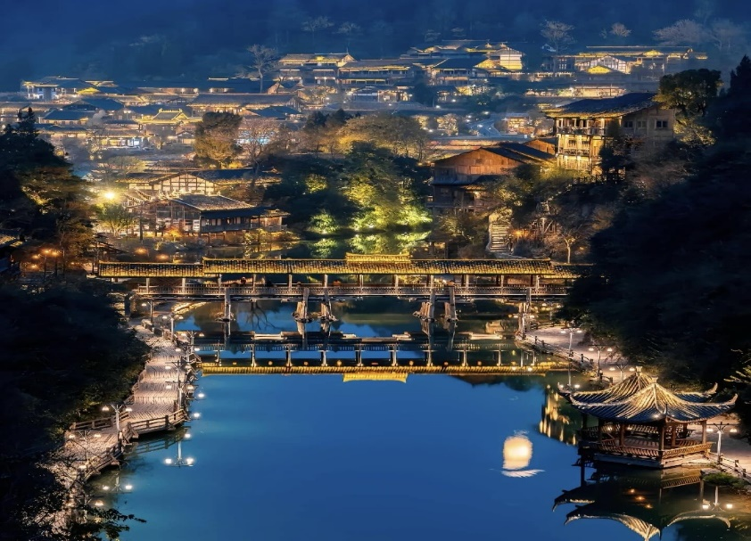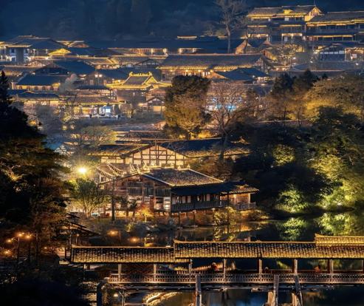
ค่ำ | รับประทานอาหารค่ำ ณ ภัตตาคาร (มื้อที่ 9)
 | หลังรับประทานอาหารเสร็จ นำท่านชมการแสดงแสงสี ภายในเมืองโบราณวูเจียงจ้าย
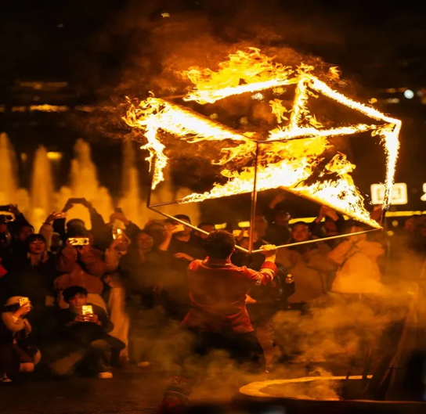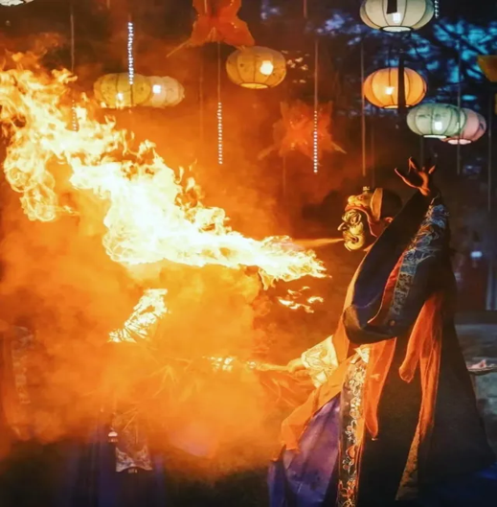
ที่พัก | XUN QIAN JI HOTEL ระดับ 4* หรือเทียบเท่า (พักในหมู่บ้านโบราณ)
วันที่ห้า | วูเจียงจ้าย-โรงงานกลั่นเหล้าเหมาไถ-เมืองกุ้ยหยาง-รถไฟความเร็วสูงสู่หนานหนิง-  อิสระช้อปปิ้งถนนคนเดินสามตรอกสองซอย  OPTION : ล่องเรือแม่น้ำหยงเจียงชมวิวกลางคืน 250 RMB/ท่าน
เช้า | รับประทานอาหารเช้า ณ ห้องอาหารของโรงแรม (มื้อที่ 10)
 | จากนั้นนำท่านสู่ โรงงานกลั่นเหล้าเหมาไถ น้ำแห่งจิตวิญญาณนักดื่มชาวจีน สุราโบราณที่มีประวัตินับพันปี น้ำร่วมสาบานที่รุ่นใหญ่ชอบใช้ยามกระดกแก้วว่ากันว่า ‘กุ้ยโจว เหมาไถ’ (Kweichow Moutai) หรือ เหมาไถ แบรนด์เหล้าขาวชั้นสูงของจีนชมกระบวนการทำงานภายในโรงกลั่นสุราของเหมาไถ (Maotai) แบรนด์เหล้ายักษ์ใหญ่ของจีน ที่ตำบลเหมาไถ เมืองเหรินหวย มณฑลกุ้ยโจวทางตะวันตกเฉียงใต้ของประเทศ ซึ่งมีทั้งการตรวจสอบสภาพยีสต์ ผสมธัญพืชกับยีสต์ ให้ความชื้นแก่ธัญพืช และบรรจุหีบห่อเหมาไถเป็นตำบลขนาดเล็กที่กลายเป็นแหล่งผลิตเหล้าขาวเหมาไถชื่อดัง ซึ่งทำมาจากข้าวฟ่างและข้าวสาลี รวมถึงใช้เวลามากถึง 1 ปี กว่าจะเสร็จสิ้นกระบวนการผลิตอันประกอบด้วยการนึ่ง 9 ครั้ง การหมัก 8 ครั้ง และการกลั่น 7 ครั้ง ก่อนจะนำไปบ่มในไหดินเผา
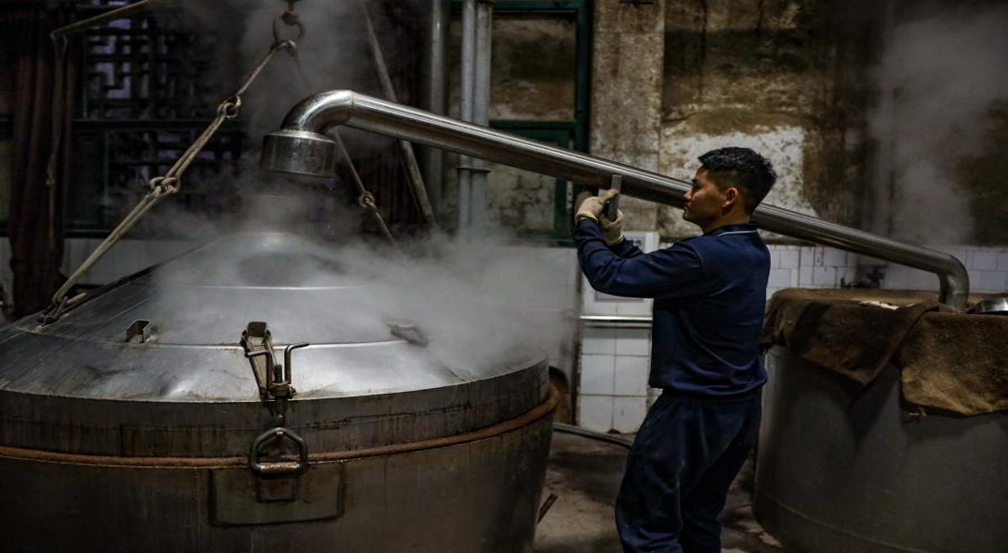
กลางวัน | รับประทานอาหารกลางวัน ณ ภัตตาคาร (มื้อที่ 11)
บ่าย | นำท่านเดินทางสู่ สถานีรถไฟความเร็วสูง เพื่อเดินทางกลับสู่ หนานหนิง ด้วยรถไฟความเร็วสูง (ขอสงวนสิทธิ์ในการเปลี่ยนเปลี่ยงขบวนรถไฟ เพื่อให้สอดคล้องกับเวลาของโปรแกรมทัวร์เป็นหลักโดยไม่แจ้งให้ทราบล่วงหน้า) เดินทางถึงสถานีรถไฟ เมืองหนานหนิง รถบัสรอรับท่านเพื่อเดินทางต่อ  ***เพื่อความสะดวกต่อการเดินทาง ท่านต้องลากกระเป๋าสัมภาระของตนเองขึ้นรถไฟ โดยมีเจ้าหน้าที่คอยอำนวยความสะดวก***
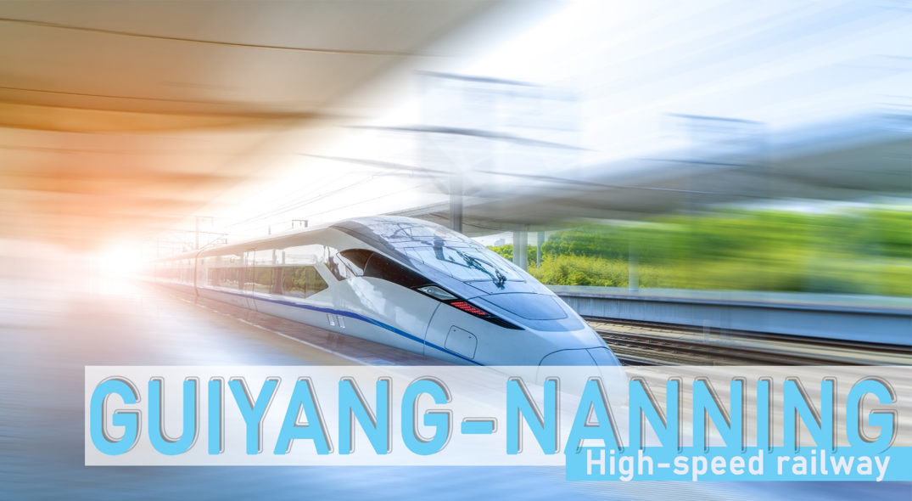
ค่ำ | อิสระอาหารค่ำ เพื่อสะดวกแก่การท่องเที่ยว
 | นำท่านชม ถนนสามตอกสองซอย เป็นย่านประวัติศาสตร์และวัฒนธรรมที่มีชื่อเสียงของหนานหนิง เมืองที่มีประวัติศาสตร์ยาวนานแต่ละเมืองมีถนนสายเก่าที่มีลักษณะเฉพาะเช่นนี้ ถนนสายเก่าที่มีลักษณะเฉพาะของหนานหนิงอยู่ที่ถนนสามและสองตรอก ถนนสายพิเศษหลายแห่ง เต็มไปด้วยร้านอาหารพิเศษและร้านค้าวัฒนธรรมและความคิดสร้างสรรค์ในหนานหนิง รวมถึงสถานที่ทางวัฒนธรรม เช่น วัดเฉิงหวงและหอรําลึกเติ้งหยิง นอกจากนี้ยังมีร้านอาหารแฟชั่นใหม่ที่ผู้คนหนุ่มสาวชื่นชอบ ซึ่งตระหนักถึงการผสมผสานระหว่างประวัติศาสตร์และความทันสมัยให้ท่านได้เพลิดเพลินเดินช้อปปิ้งกันเต็มอิ่ม หากท่านใดชื่นชอบสินค้า Art Toys สามารถเลือกชม เลือกซื้อได้ที่ร้าน POP MART
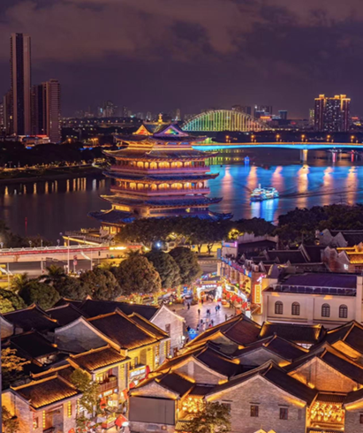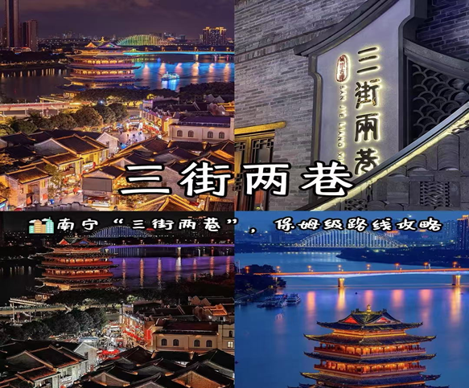
Optional | ล่องเรือแม่น้ำยงเจียง ชมแสงสียามค่ำคืนของเมืองหนานหนิง ราคาท่านละ 250 RMB / ท่าน
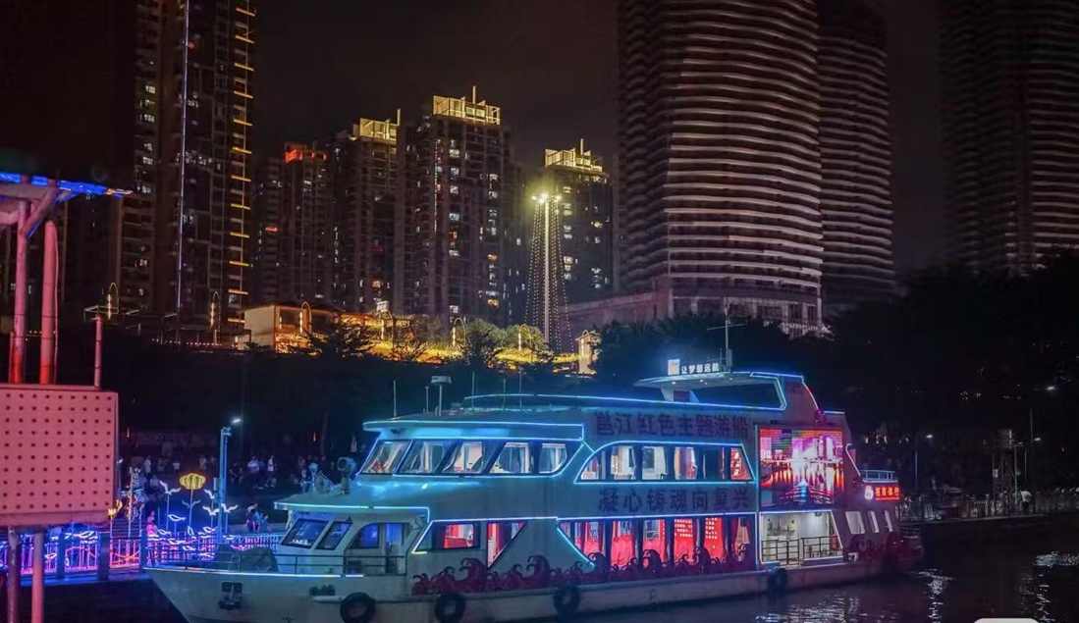
ที่พัก | NAN NING MEET LUCK HOTEL ระดับ 4* หรือเทียบเท่า
วันที่หก | ท่าเรือถิงจื่อ-อิสระช้อปปิ้งถนนคนเดิน-สนามบินหนานหนิง – กรุงเทพฯ(สนามบินสุวรรณภูมิ)  (GX8907 NNG 18.35 -BKK 19.45)
เช้า | รับประทานอาหารเช้า ณ ห้องอาหารโรงแรม (มื้อที่ 12)
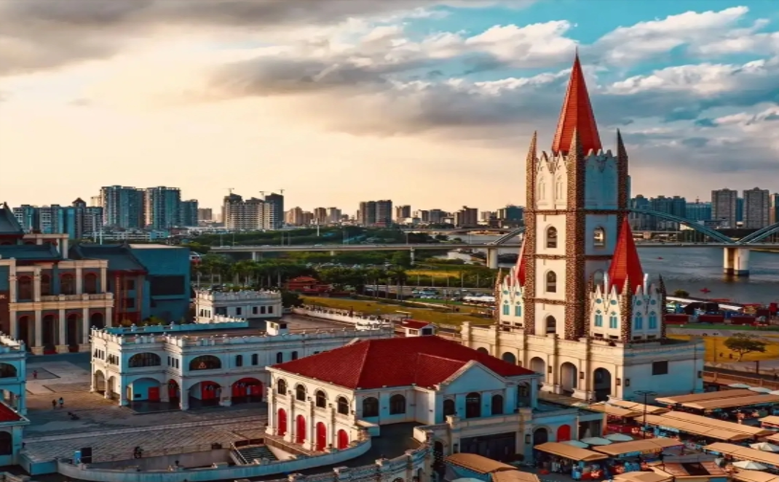
 | นำท่านชม ท่าเรือถิงจื่อ มีประวัติศาสตร์ยาวนาน ย้อนกลับไปถึงสมัยราชวงศ์ซ่ง โดยเคยเป็นศูนย์กลางพาณิชยกรรมและการคมนาคมทางน้ำของหนานหนิง สะท้อนถึงความรุ่งเรืองของการเดินเรือในแม่น้ำยงเจียงในอดีตในช่วงไม่กี่ปีที่ผ่านมา เมืองหนานหนิงได้มีการปรับปรุงภูมิทัศน์ริมฝั่งแม่น้ำยงเจียงอย่างต่อเนื่อง ท่าเรือติ่งจื่อก็ได้รับการพัฒนาให้กลายเป็นพื้นที่พักผ่อนริมแม่น้ำที่ผสมผสานวัฒนธรรม การท่องเที่ยว และไลฟ์สไตล์เข้าด้วยกัน จนกลายเป็นจุดถ่ายภาพยอดนิยม เนื่องจากตัวอาคารที่สวยงาม จนได้สมญานาม “ดีสนีย์แลนด์แห่งหนานหนิง”
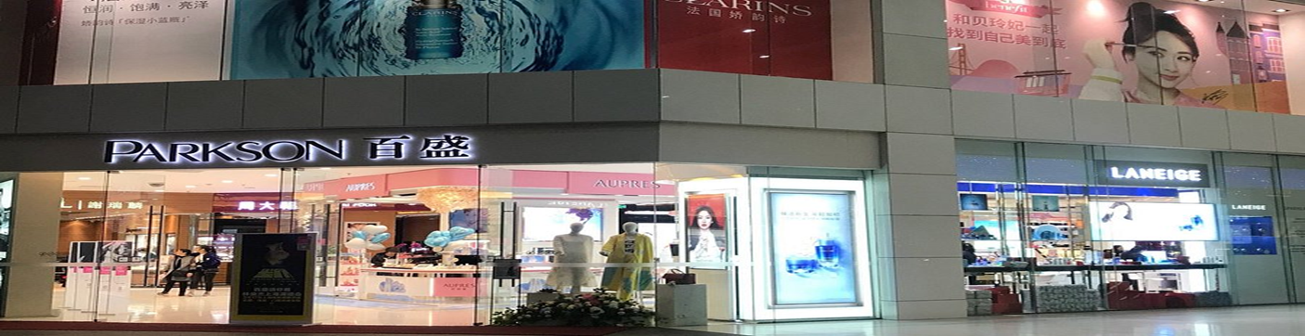
 | นำท่านอิสระช้อปปิ้งถนนคนเดินการช้อปปิ้งในหนานหนิงมีหลากหลาย ทั้งห้างใหญ่ทันสมัยอย่าง The Mixc (万象城) ที่มีแบรนด์หรู หรือ Wanda Plaza ไปจนถึงย่านวัฒนธรรมอย่าง สามถนนสองซอย (三街两巷) ที่มีของฝากและของที่ระลึกให้เลือกซื้อ
กลางวัน | รับประทานอาหารกลางวัน ณ ภัตตาคาร (มื้อที่ 13)
 | สมควรแก่เวลานำท่านเดินทางสู่ สนามบินหนานหนิง
18.35 น. | ออกเดินทางสู่ สนามบินสุวรรณภูมิ โดยสารการบิน Guangxi Beibu Gulf Airlines (GX) เที่ยวบินที่ GX8908  **ไม่มีอาหารบนเครื่อง**
19.45 น. | เดินทางถึง สนามบินสุวรรณภูมิ ประเทศไทยโดยสวัสดิภาพ พร้อมความประทับใจ
*******************************************

วันเดินทาง | ผู้ใหญ่ พัก 2-3 ท่าน ท่านละ | พักเดี่ยว  เพิ่มท่านละ
04-09 กันยายน 69 | 21,900.- | 5,000.-
06-11 กันยายน 69 | 21,900.- | 5,000.-
11-16 กันยายน 69 | 21,900.- | 5,000.-
13-18 กันยายน 69 | 21,900.- | 5,000.-
18-23 กันยายน 69 | 21,900.- | 5,000.-
20-25 กันยายน 69 | 21,900.- | 5,000.-
25-30 กันยายน 69 | 21,900.- | 5,000.-
27 ก.ย. – 02 ต.ค.69 | 21,900.- | 5,000.-
09-14 ตุลาคม 69 | 22,900.- | 5,000.-
11-16 ตุลาคม 69 | 22,900.- | 5,000.-
16-21 ตุลาคม 69 | 22,900.- | 5,000.-
18-23 ตุลาคม 69 | 22,900.- | 5,000.-
23-28 ตุลาคม 69 | 22,900.- | 5,000.-
25-30 ตุลาคม 69 | 22,900.- | 5,000.-
30 ต.ค.-04 พ.ย. 69 | 22,900.- | 5,000.-
ราคาทัวร์ข้างต้นยังไม่รวมค่าทิปมัคคุเทศก์ท้องถิ่นและคนขับรถ 2,000บาท/ท่าน/ทริป
หัวหน้าทัวร์ที่ดูแลคณะจากเมืองไทยตามแต่ท่านจะเห็นสมควร
เด็กทารกอายุต่ำกว่า 2 ขวบ ท่านละ 6,000 บาท
รายการทัวร์อาจจะมีการปรับเปลี่ยนตามความเหมาะสมของสภาพอากาศและฤดูกาล

